SemGen
Outil de génération de code Java à partir de métamodèles Modelio
Documentation technique de référence — le fonctionnement de l'outil SemGen lui-même (profil, propriétés, pipeline de génération), illustré par des captures d'écran issues du métamodèle ArchiMate
Élément | Détail
Projet | SemGen — outil générique de génération de code Java à partir des métamodèles Modelio
Type de document | 1/2 — Documentation technique de référence sur l'outil SemGen (voir aussi le document compagnon « Règles de métamodélisation Modelio — étude de cas SysML v2 »)
Rédaction | Rédigé par Claude à partir de la réunion SemGen

Sommaire

1. Contexte et objectif de SemGen
SemGen est un outil interne générique, non dédié à un métamodèle particulier : dans Modelio Studio, il se présente comme une entrée de menu contextuel (clic droit sur le composant métamodèle → SemGen → Generate Metamodel) qui transforme un métamodèle stéréotypé selon les conventions du profil SemGen en deux composants Java (mm.api, mm.impl). Ces composants sont ensuite pris en charge par l'outil Java Architect — un outil Modelio distinct et plus générique — pour produire le code Java final, packagé sous forme de plugin Eclipse.
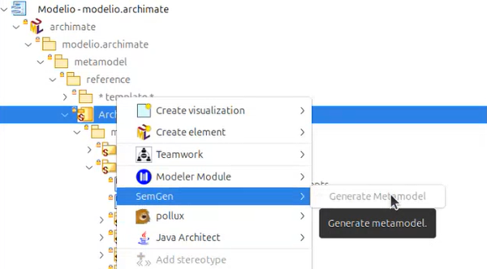
Menu contextuel sur le composant métamodèle « Archimate » : SemGen et Java Architect apparaissent comme deux entrées distinctes.
Ce document décrit ce qui relève spécifiquement de SemGen : son profil UML (stéréotypes et propriétés), le pipeline de génération, et la correspondance entre chaque propriété et son effet sur le code Java produit. Les règles de métamodélisation plus générales (Infrastructure, profils UML standards, relations, SysML v2) font l'objet d'un document compagnon, « Règles de métamodélisation Modelio — étude de cas SysML v2 ».
Pour que la génération produise un code Java correct et complet, le métamodèle source doit être modélisé avec une rigueur particulière : chaque propriété SemGen posée sur une métaclasse ou une relation (structural.node, structural.partOf, semantic.orphans.allowed…) se traduit directement dans le code Java produit, quel que soit le métamodèle traité. La démonstration présentée ici a été faite sur le métamodèle ArchiMate, déjà conforme aux conventions SemGen ; le métamodèle SysML v2, en cours de construction, est le cas concret auquel ces règles devront être appliquées.

2. Le composant métamodèle : stéréotype SemGen::Metamodel
La racine d'un métamodèle n'est pas un package UML mais un composant UML (« UML - Component ») portant le stéréotype « SemGen::Metamodel ». C'est à ce niveau que sont fixées les propriétés globales du métamodèle :
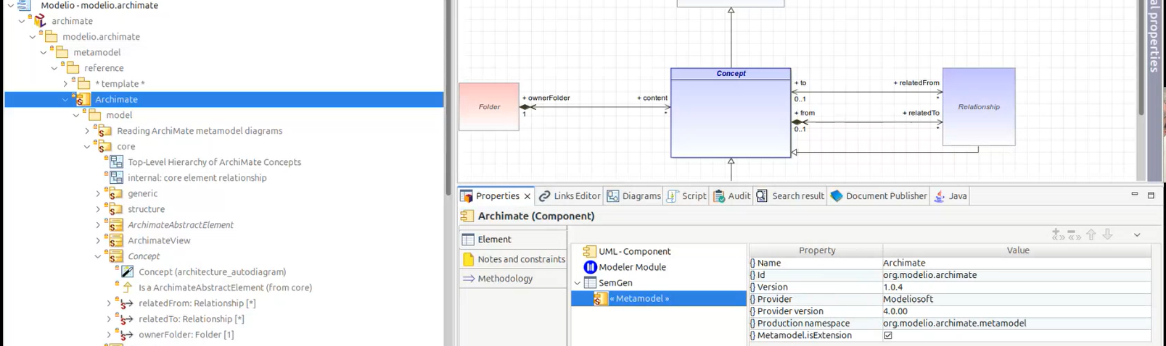
Composant « Archimate », stéréotypé «Metamodel» (profil SemGen), et ses propriétés.
- Name — nom du métamodèle (ex. « Archimate »).
- Id — identifiant du métamodèle (ex. « org.modelio.archimate »).
- Version — version du métamodèle (ex. « 1.0.4 ») : utilisée pour piloter les migrations et évolutions — toute modification structurante doit s'accompagner d'un incrément de version, car les scripts de migration s'appuient sur cette valeur.
- Provider / Provider version — éditeur du métamodèle (ex. « Modeliosoft », « 4.0.00 »).
- Production namespace — espace de noms (namespace) Java racine généré pour l'implémentation du métamodèle (ex. « org.modelio.archimate.metamodel »).
- Metamodel.isExtension — case à cocher dont le rôle précis reste à confirmer [à vérifier] ; convention observée : cochée par défaut sur le métamodèle de démonstration.

3. Le pipeline de génération : SemGen → Java Architect → plugin Eclipse
La chaîne de génération se déroule en deux temps bien distincts, comme le montre le menu contextuel du composant métamodèle :
- SemGen → Generate Metamodel : à partir du métamodèle stéréotypé, génère deux composants UML, « mm.api » (les interfaces Java du métamodèle) et « mm.impl » (les classes Java concrètes), structurés selon le namespace Java défini en Production namespace.
- Java Architect : outil Modelio distinct et plus générique, exécuté ensuite sur mm.api et mm.impl pour produire le code source Java définitif, packagé sous forme de plugin Eclipse.
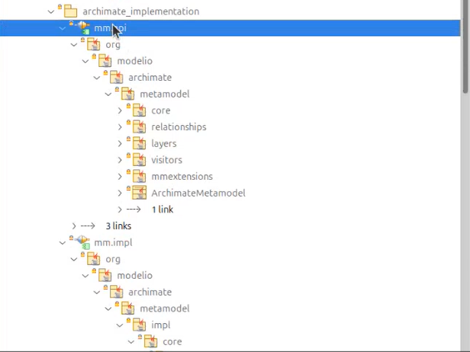
Composants générés « mm.api » et « mm.impl » sous « archimate_implementation », structurés selon le namespace org.modelio.archimate.metamodel.
Point clé pour SemGen : c'est la qualité et la complétude de la modélisation réalisée en amont (stéréotypes, propriétés, relations — sections 4 et 5) qui détermine directement la justesse du code Java généré, quel que soit le métamodèle traité. Une propriété mal renseignée ou un stéréotype manquant sur une métaclasse se traduit mécaniquement par une erreur ou une lacune dans mm.api / mm.impl. Voir la section 6 pour le détail de ces correspondances.
Ce même mécanisme de génération produit, en parallèle du code, la documentation technique du métamodèle (Javadoc, et une documentation dédiée) à partir des descriptions HTML saisies sur chaque métaclasse dans Modelio Studio (voir le document compagnon, section « Documentation embarquée des métaclasses »).

4. Les stéréotypes SemGen sur les métaclasses
Le cœur de tout métamodèle « métier » destiné à SemGen repose sur deux stéréotypes du profil SemGen, appliqués aux classes du diagramme de métamodèle :
Stéréotype SemGen | Usage
«Semantic» | Appliqué aux métaclasses représentant les concepts/nœuds du métamodèle (ex. « Concept », « ArchimateAbstractElement » dans ArchiMate). C'est le stéréotype le plus courant.
«SemanticLinkMetaclass» | Appliqué aux métaclasses représentant des relations/liens sémantiques entre concepts (ex. « Relationship » dans ArchiMate). Distinct du stéréotype des métaclasses-nœuds.
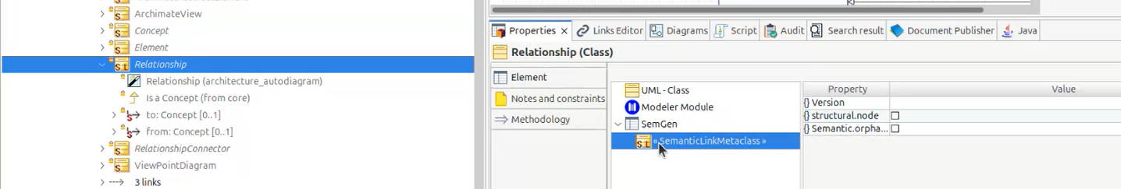
« Relationship », stéréotype «SemanticLinkMetaclass» — structural.node et Semantic.orphans.allowed non cochés.

4.1 structural.node et la persistance
Modelio distingue les métaclasses dont les instances constituent une unité de persistance autonome de celles qui n'en sont pas. La propriété « structural.node » (dans le groupe SemGen de la métaclasse) indique si les instances de cette métaclasse sont enregistrées dans leur propre fichier — on parle alors de « grain » — ou si elles sont stockées avec leur élément parent (par exemple, un attribut reste dans le fichier de sa classe et ne forme pas un grain séparé).
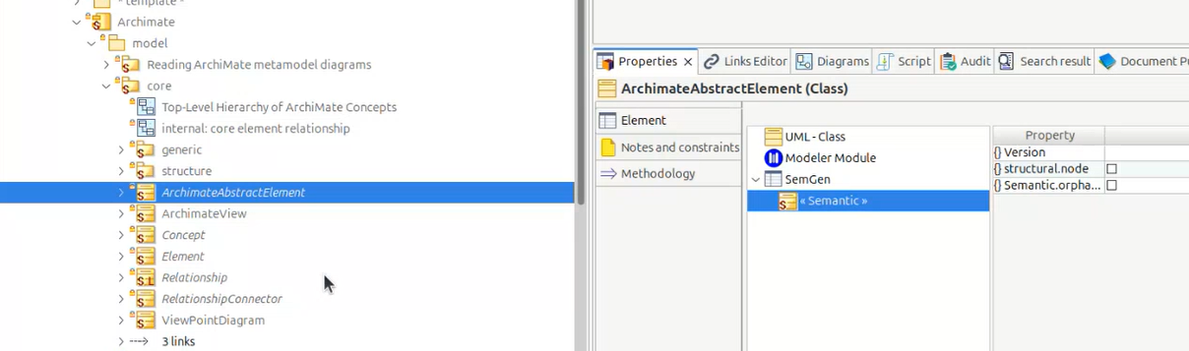
Métaclasse abstraite « ArchimateAbstractElement », stéréotype «Semantic» : structural.node et Semantic.orphans.allowed non cochés (métaclasse abstraite).
- structural.node coché = la métaclasse constitue un grain, manipulable et persisté de façon autonome (fichier propre, granularité des commandes collaboratives « Teamwork »).
- structural.node non coché = l'élément est persisté avec son parent (cas des attributs, notes, descriptions…).
- Les métaclasses abstraites ne cochent jamais structural.node (la propriété n'est pas héritée automatiquement).
- Certaines métaclasses abstraites existent uniquement pour être manipulées via l'API mais ne sont jamais persistées.
Règle pratique : ce choix n'a aucune incidence sur les règles d'héritage ou de composition — il est purement lié à la persistance et à la granularité de manipulation (Teamwork).

4.2 semantic.orphans.allowed
Une métaclasse peut porter la propriété « semantic.orphans.allowed » (groupe SemGen) : cochée, elle autorise ses instances à exister sans parent de composition. En pratique, elle n'est cochée que pour les racines de métamodèle — c'est elle qui, techniquement, définit qu'un élément peut être une racine.
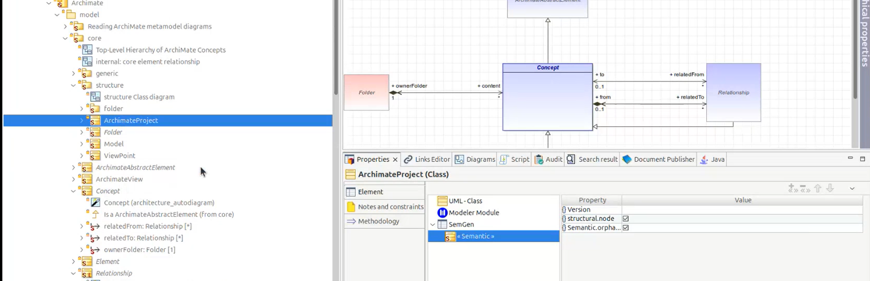
« ArchimateProject », racine du métamodèle ArchiMate : structural.node et Semantic.orphans.allowed cochés.

4.3 Les attributs sémantiques
Sur les métaclasses stéréotypées «Semantic», les attributs métier sont eux-mêmes stéréotypés «Semantic» (au niveau de l'attribut UML). Chaque attribut précise :
- un type Java — limité à un ensemble restreint de types de base supportés par la génération (String, Text, Boolean, Integer, Unsigned, Float) ou un type énuméré ;
- une multiplicité min/max toujours égale à 1 sur les attributs (contrairement aux relations, qui peuvent être multivaluées) ;
- une valeur par défaut (« Value »), disponible pour tout type d'attribut — pour un type énuméré, elle doit correspondre exactement à l'un des littéraux définis, sous la forme « NomEnum.Littéral » (ex. « PropertyBaseType.String »).
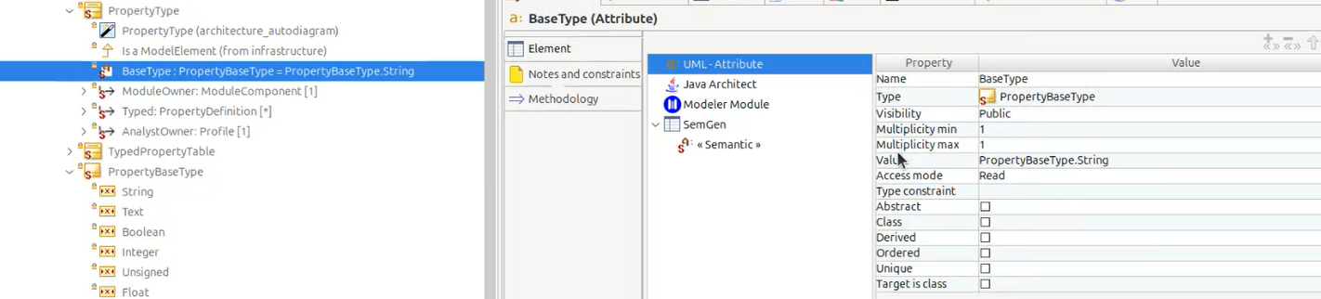
Attribut « BaseType » (type PropertyType), valeur par défaut « PropertyBaseType.String » — exemple d'énumération (String, Text, Boolean, Integer, Unsigned, Float).
Deux propriétés historiques apparaissent aussi dans le groupe SemGen d'un attribut sémantique : « fpIndexed » (obsolète — indexation spécifique héritée d'anciennes versions du moteur de persistance ; à ignorer) et « EInoExternalize » (exclusion d'un mécanisme d'externalisation [à vérifier le comportement exact]).

5. Les propriétés SemGen sur les relations
La métaclasse « ElementImport » (import d'un élément vers un autre namespace) offre un exemple qui réunit, sur un seul écran, l'ensemble des propriétés SemGen posées sur les rôles d'association (AssociationEnd).
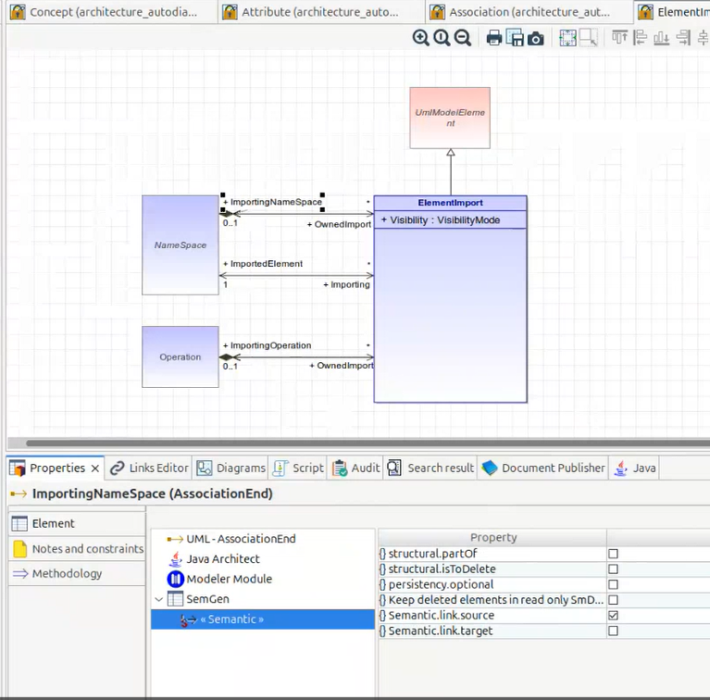
« ElementImport » : NameSpace et Operation peuvent chacun être source (Semantic.link.source coché sur les deux rôles) ; groupe SemGen de l'AssociationEnd « ImportingNameSpace ».

5.1 structural.partOf : sens principal et sens opposé
Une association bidirectionnelle possède toujours un sens principal et un sens opposé, définis rôle par rôle via la propriété « structural.partOf » (groupe SemGen de l'AssociationEnd) :
- structural.partOf coché sur un rôle = c'est là que l'information est physiquement stockée dans le modèle d'implémentation (le champ de la relation vit sur cette classe) ;
- règle de choix : on place structural.partOf du côté qui porte la cardinalité la plus faible (souvent 1), pour éviter de stocker un très grand nombre de références sur l'élément « cible » (exemple donné : un Type peut être référencé par des dizaines de milliers d'Attributs — on stocke donc la relation côté Attribut → Type, avec cardinalité 1, plutôt que l'inverse).
Ce choix a un impact direct sur les performances de navigation et sur le comportement lors des suppressions.

5.2 structural.isToDelete et persistency.optional
La propriété « structural.isToDelete » indique qu'à la suppression d'un élément, l'élément lié à l'autre bout doit également être supprimé, même si la relation n'est pas une composition.
La propriété « persistency.optional » sur une relation indique que la persistance n'est pas obligée de stocker dans ce sens ; elle est à surveiller lorsqu'un très grand nombre de relations est potentiellement concerné du côté opposé (cas de cardinalité très élevée) — c'est une optimisation pour les cas où l'on veut éviter d'avoir à parcourir ou mettre à jour une collection démesurément grande.

5.3 Semantic.link.source / Semantic.link.target
Par défaut, un lien (métaclasse SemanticLinkMetaclass) appartient toujours, par composition, à son élément source. Les rôles « Semantic.link.source » et « Semantic.link.target » (groupe SemGen de l'AssociationEnd) indiquent explicitement quel rôle joue la source et quel rôle joue la cible d'un lien sémantique — indépendamment du sens de la composition.
Sur ElementImport, les deux rôles « ImportingNameSpace » et « ImportingOperation » sont tous deux tagués Semantic.link.source, avec une cardinalité 0..1 côté source : ElementImport peut en effet avoir pour source soit un NameSpace, soit une Operation. C'est ce mécanisme qui permet à une métaclasse de lien d'avoir plusieurs sources potentielles (voir le document compagnon pour le contexte de modélisation général de ce cas).

6. Impact des propriétés SemGen sur le code Java généré
Cette section rassemble, à titre de synthèse, la correspondance entre les propriétés SemGen décrites dans ce document et leur traduction attendue dans le code Java généré (mm.api / mm.impl).
Propriété SemGen | Effet attendu sur le code Java généré | Section
structural.node coché (« grain ») | Génère une classe Java complète avec sa propre unité de persistance (fichier dédié) et son API associée. | §4.1
structural.node non coché | Le champ Java correspondant est porté par la classe de l'élément parent, sans classe de persistance séparée. | §4.1
semantic.orphans.allowed | Autorise la génération d'une classe Java pouvant exister sans référence à un parent de composition (racine). | §4.2
Type d'attribut (String / Text / Boolean / Integer / Unsigned / Float / Enum) | Mappage direct vers le type Java correspondant ; pour une énumération, génération d'une classe enum Java dédiée avec ses littéraux. | §4.3
Value (valeur par défaut sur un attribut) | Initialisation du champ Java correspondant avec cette valeur par défaut. | §4.3
structural.partOf coché | Détermine la classe Java qui porte physiquement le champ de la relation (stockage). | §5.1
structural.isToDelete coché | Déclenche la suppression en cascade de l'élément lié, même hors composition. | §5.2
persistency.optional | Indique que la persistance n'est pas obligée de stocker dans ce sens (optimisation pour les cas à forte cardinalité). | §5.2
Semantic.link.source / Semantic.link.target | Détermine, pour une métaclasse de lien, quel(s) rôle(s) génèrent l'accès Java à la source / à la cible du lien. | §5.3
Version / Production namespace (SemGen::Metamodel) | Embarquées dans le code généré ; pilotent respectivement les scripts de migration et le nom du package Java racine. | §2
Recommandation pour toute équipe modélisant un métamodèle destiné à SemGen (SysML v2 compris) : lors de la relecture de chaque métaclasse, vérifier systématiquement que la propriété posée dans Modelio produit bien l'effet Java attendu ci-dessus — en cas de doute, valider directement avec Cédric Marin plutôt que de supposer le comportement de génération.

7. Glossaire SemGen
Terme | Définition
SemGen | Outil interne générique, disponible en menu contextuel dans Modelio Studio (clic droit sur un composant métamodèle → SemGen → Generate Metamodel), qui génère les composants Java mm.api / mm.impl à partir de n'importe quel métamodèle stéréotypé selon ses conventions.
Java Architect | Outil Modelio distinct et plus générique, exécuté après SemGen sur mm.api / mm.impl pour produire le code source Java définitif, packagé en plugin Eclipse.
mm.api / mm.impl | Composants Java générés par SemGen à partir d'un métamodèle stéréotypé : mm.api expose les interfaces, mm.impl contient les classes concrètes.
SemGen::Metamodel | Stéréotype appliqué à un UML - Component qui constitue la racine d'un métamodèle Modelio (propriétés Name, Id, Version, Provider, Production namespace, isExtension).
Semantic | Stéréotype du profil SemGen appliqué aux métaclasses représentant les concepts/nœuds d'un métamodèle métier.
SemanticLinkMetaclass | Stéréotype du profil SemGen appliqué aux métaclasses représentant les relations/liens d'un métamodèle métier.
structural.node | Propriété SemGen indiquant qu'une métaclasse concrète constitue une unité de persistance autonome (« grain »).
structural.partOf | Propriété SemGen posée sur un rôle d'association, indiquant le sens principal (côté où l'information est physiquement stockée).
structural.isToDelete | Propriété SemGen indiquant qu'à la suppression d'un élément, l'élément lié à l'autre bout doit aussi être supprimé.
persistency.optional | Propriété SemGen indiquant que la persistance n'est pas obligée de stocker la relation dans ce sens.
semantic.orphans.allowed | Propriété SemGen autorisant une métaclasse à exister sans parent de composition ; réservée aux racines de métamodèle.
Semantic.link.source / Semantic.link.target | Propriétés SemGen posées sur un rôle d'association pour indiquer explicitement quel rôle joue la source / la cible d'un lien sémantique.
fpIndexed | Propriété SemGen obsolète sur un attribut (ancienne indexation) ; sans effet aujourd'hui.
EInoExternalize | Propriété SemGen sur un attribut, dont le comportement exact reste à confirmer [à vérifier].
metamodel engine | Cible des contributions de code lorsqu'une règle métier ne peut pas être portée nativement par le métamodèle (ex. contribution SysML → metamodel engine).

Document 1/2. Pour les règles de métamodélisation générales (Infrastructure, profils UML, relations, documentation, et l'étude de cas SysML v2), voir le document compagnon « Règles de métamodélisation Modelio — étude de cas SysML v2 ».

